Фармакогнозія
Для здобувачів вищої освіти 2 курсу (ССО) галузі знань 22 Охорона здоров'я спеціальності 226 «Фармація, промислова фармація»
освітня програма «Фармація» Фс18(4,0д) група ССО-1

18.03.2020 – група ССО-1
Лабораторне заняття. Тема: «Морфолого-анатомічний аналіз ЛР і ЛРС, що містять ефірну олію, до складу якої входять сесквітерпеноїди та ароматичні сполуки»
Мета: знати визначення поняття «сесквітерпеноїди», класифікацію ефірної олії, що містить сесквітерпеноїди, сесквітекрпенові лактони і ароматичні сполуки, латинські назви ЛР, ЛРС і родин, що містять ефірну олію, до складу якої входять сесквітерпеноїди та ароматичні сполуки (сесквітерпеноїди: аїр тростинний, оман високий, хамоміла лікарська, ромашка римська, полин гіркий, деревій звичайний, імбир лікарський, арніка гірська, види берези, багно болотяне, види липи, тополя чорна, куркума довга; ароматичні сполуки: аніс звичайний, аніс зірчастий, фенхель звичайний, чебрець звичайний, чебрець плазкий, материнка звичайна, гвоздичне дерево, коричне дерево цейлонське, копитняк європейський, любисток лікарський); морфолого-анатомічні ознаки сировини, можливі домішки, розповсюдження, хімічний склад сировини, препарати, їх фармакологічну дію та застосування.
Актуальність: У світі налічується близько 2500 видів рослин, які накопичують ефірні олії. Виділені з рослинної сировини ефірні олії вважаються потенційним джерелом нових сполук, що зумовлює широке використання ефірної олії, лікарських препаратів, які містять як окремі фармакологічно активні речовини, виділені з ефірних олій, так і комплекс речовин, в медичній практиці.
Теоретична частина матеріалу викладена:
- базовий підручник «Фармакогнозія» – сторінки 261-263; 290-322
- учебное пособие «Практикум по фармакогнозии» – сторінки 257-293
Теоретичні питання:
- Наведіть класифікацію ефірної олії, що містить сесквітерпеноїди, сесквітерпенові лактони. Напишіть формули фарнезола, бисаболола, кадинану, евдесману, гвайану, азулена, хамазулену, гвайазулену, алантолактону, ледолу.
- Напишіть латинська назва ЛРС, ЛР і родини аїру тростинного, оману високого, хамоміли лікарської, ромашки римської, полину гіркого, деревію звичайного, імбиру лікарського, арніки гірської, видів берези, багна болотяного, видів липи, тополі чорної, куркуми довгої.
- Вкажіть поширення і місця зростання аїру болотного, оману високого, хамоміли лікарської, ромашки римської, полину гіркого, деревію звичайного, імбиру лікарського, арніки гірської, видів берези, багна болотного, видів липи, тополі чорної, куркуми довгої. Охарактеризуйте особливості заготівлі, умови сушіння та зберігання сировини.
- Назвіть морфологічні ознаки, характерні для сировини аїру болотного, оману високого, хамоміли лікарської, ромашки римської, полину гіркого, деревію звичайного, імбиру лікарського, арніки гірської, видів берези, багна болотного, видів липи, тополі чорної, куркуми довгої.
- Назвіть неприпустимі домішки до сировини аїру тростинного, оману, полину гіркого, хамоміли лікарської. Вкажіть відмінні морфологічні ознаки.
- Назвіть мікроскопічні діагностичні ознаки сировини аїру тростинного, оману висого, хамоміли лікарської, деревію звичайного, полину гіркого.
- Назвіть сировину, що містить сесквітерпенові лактони.
- Назвіть види ЛРС, ефірна олія яких при перегонці з водяною парою набуває синього або синьо-зелений колір.
- Назвіть препарати аїру болотного, оману високого, хамоміли лікарської, ромашки римської, полину гіркого, деревію звичайного, імбиру лікарського, арніки гірської, видів берези, багна болотного, видів липи, тополі чорної, куркуми довгої, їх фармакологічну дію та застосування в медицині.
- Наведіть класифікацію ефірної олії, що містить ароматичні сполуки. Напишіть формулу п-цімену, бензену, феніл пропану, анетолу, евгенолу, тимолу, карвакролу, ваніліну.
- Напишіть латинські назви ЛРС, ЛР і родин анісу звичайного, анісу зірчастого, фенхелю звичайного, чебрецю звичайного, чебрецю плазкого, материнки звичайної, гвоздичного дерева, коричного дерева цейлонського, копитняка європейського, любистку лікарського.
- Вкажіть поширення і місця зростання анісу звичайного, анісу зірчастого, фенхелю звичайного, чебрецю звичайного, чебрецю плазкого, материнки звичайної, гвоздичного дерева, коричного дерева цейлонського, копитняка європейського, любистку лікарського. Охарактеризуйте особливості заготівлі, умови сушіння та зберігання сировини.
- Назвіть морфологічні ознаки, характерні для сировини анісу звичайного, анісу зірчастого, фенхелю звичайного, чебрецю звичайного, чебрецю плазкого, материнки звичайної, гвоздичного дерева, коричного дерева цейлонського, копитняка європейського, любистку лікарського.
- Назвіть домішки до плодів фенхеля звичайного. Вкажіть відмінні морфологічні ознаки.
- За якими морфологічними ознаками можна розрізнити чебрець звичайний і чебрець плазкий?
- Назвіть мікроскопічні діагностичні ознаки плодів анісу, фенхеля, трави чебрецю звичайного, чебрецю плазкого, материнки.
- Назвіть препарати анісу звичайного, анісу зірчастого, фенхелю звичайного, чебрецю звичайного, чебрецю плазкого, материнки звичайної, гвоздичного дерева, коричного дерева цейлонського, копитняка європейського, любистку лікарського, їх фармакологічну дію і застосування в медицині.
Відповіді відправляти на електронну адресу кафедри kafcnc@gmail.com. Оформлюйте роботу за правилами: відповіді надсилати файлом формату MS Office 97-2003, шрифт: кегль 14, інтервал - 1,5, відповідь - не більше 7 сторінок.
Назва файлу складається з прізвища та шифру групи ̶
ІвановФс16(4,0д)-01!

Контрольні запитання:
- Класифікація ефірної олії, що містить сесквітерпеноїди. Формули основних сполук.
- Класифікація ефірної олії, що містить сесквітерпенові лактони. Формули основних сполук.
- Класифікація ефірної олії, що містить ароматичні сполуки. Формули основних сполук.
Тестові завдання:
1. Рослинну сировину слід збирати у відповідних фітоценозах. Рослинну сировину яких лікарських рослин можна заготовляти по берегах річок, озер та на болотах?
A Гірчак пташиний
B Мучниця звичайна
C Аїр тростинний
D Чебрець плазкий
E Фіалка триколірна
2. Лікарську рослинну сировину „листя берези” заготовляють:
A Ранньою весною (березень-квітень)
B Весною (квітень-травень)
C В середині літа (липень)
D В кінці літа (серпень)
E На початку літа (червень)
3. Квіти арніки використовують як гемостатичний засіб для лікування забитих місць і травм. Заготівлю цієї сировини проводять:
A На початку цвітіння
B В період бутонізації
C Під час цвітіння
D У другій половині цвітіння
E Допускається заготівля квітів і плодів
4. При заготівлі лікарської рослинної сировини можливо попадання домішок. Вкажіть, до якого виду ЛРС домішкою є трава полину звичайного:
A Herba Leonuri cardiacae
B Herba Polygonii aviculare
C Herba Artemisia annuae
D Herba Millefoliі
E Herba Artemisiae absinthiі
5. ЛРС материнки звичайної збирають в період повного цвітіння одним із способів, вкажіть його:
A Збирають всю рослину, вириваючи її з коренем
B Викопують всю рослину
C Обривають листя із стеблом
D Траву зрізують ножем або серпом на відстані 20-30 см від землі
E Зрізують тільки верхівки суцвіть
6. Якість препаратів квітки ромашки лікарської залежить від виконання умов заготівлі і сушіння. Квітки ромашки лікарської краще сушити при:
A 90-100°С
B 35-40°С
C 60-70°С
D 80-90°С
E 70-80°С
7. При діагностиці сировини знайдені: слабозвивисті клітини епідермісу; волоски “Т-подібні”, які складаються з 2-4 клітин, розташованих в ряд, до яких прикріплена серединою довга стрічкоподібна клітина з вузькими кінцями; ефіроолійні залозки, характерні для родини айстрових, що є діагностичними ознаками сировини:
A Folium Vitis idaeae
B Folium Salviae
C Folium Urticae
D Folium Menthae
E Folium Absinthii
8. На аптечний склад поступила партія лікарської рослинної сировини трави чабрецю звичайного. Вміст яких діючих речовин визначають відповідно до вимог Фармакопеї:
A Ефірної олії
B Флавоноїдів
C Екстрактивних речовин
D Кумаринів
E Сапонінів
9. Тимол має виражену антисептичну дію. Виберіть ЛРС – джерело тимолу:
A Folia Betulae
B Folia Salviae
C Folia Eucalypti
D Herba Thymi vulgaris
E Folia Absinthii
10. При проведенні аналізу ефірної олії встановлено, що вона містить анетол. З якої ЛРС отримали цю олію:
A Allium sativum
B Coriandrum sativum
C Valeriana officinalis
D Anisum vulgare
E Allium сера
11. Препарат «Канефрон» використовують при хронічному захворюванні нирок. Рослинним джерелом одержання цього лікарського препарату є:
A Плоди пастернаку
B Насіння розторопші
C Корені любистку
D Плоди черемхи
E Трава чабрецю
12. Квітколоже ромашки лікарської має характерні ознаки. Вкажіть вірну відповідь:
A Конічне без порожнини
B Опукле, конічне, всередині порожнє
C Тупоконічне, без порожнини
D Довгастоконічне, зверху з плівками, без порожнини
E Довгасте, вузькоконічне, всередині порожнисте
13. Квітки ромашки лікарської містять ефірну олію синього кольору, основними компонентами якої є:
A Борнілізовалеріанат
B Лімонен
C Хамазулен
D Цинеол
E Тимол
14. В аптеку надійшов план заготівлі ЛРС трави деревію. Який вид цієї рослини допускається до застосування в медицині?
A Achillea micranta L.
B Achillea millefolium L.
C Achillea nobilis L.
D Achillea setacea Waldst. et Kit.
E Achillea pannonica L.
15. В аптеку надійшла партія сировини – квітки ромашки. Як треба зберігати цю сировину?
A окремо від інших видів сировини
B як отруйну сировину
C як наркотичну сировину
D у поліетиленових міхах
E у відкритих склянках
16. При діагностиці підземного органу рослини встановлені наступні анатомічні ознаки: аеренхіма, великі круглясті клітини, що вміщують ефірну олію, колатеральні пучки з обкладинкою та великі міжклітинники. Визначте рослинну сировину:
A. Radіces Rauwolfіae serpentіna
B. Radіces Gentіanae
C. Rhіzomata et radіces Sanguіsorbae
D. Rhіzomata Bіstortae
E. Rhіzomata Calamі
17. Траву полину гіркого заготовляють в певну фазу вегетації. Вкажіть оптимальний термін заготівлі:
A під час повного цвітіння
B до цвітіння рослин
C на початку цвітіння
D під час плодоношення
E під час бутонізації
18. При лікуванні гострого респіраторного захворювання лікар порадив хворому вживати потогінний збір наступного складу: I Flores Tilii II Fructus Rubi idaei Вкажіть до яких родин належать лікарські рослини, що входять до даного збору:
A I Tiliaceae; II Rosаcеae
B I Asteraceae; II Eleagnaceae
C I Tiliaceae; II Asteraceae
D I Scrophulariaceae; II Rosаceae
E І Eleagnaceae; ІІ Fabaceae
19. При заготівлі кореневищ аїру можливо переплутати його і заготовити домішку. Вкажіть можливу домішку до цієї сировини:
A Корені алтеї
B Кореневище валеріани
C Корені оману
D Кореневище півника жовтого
E Корені здутоплодника
20. При мікроскопічному аналізі сировини в препараті виявлені такі діагностичні ознаки: корок багаторядний, великі паренхімні клітини, заповнені інуліном; виразна лінія камбію; великі судини; схізогенні вмістилища з ефірною олією. Для якої з перехованих видів сировини вказані ознаки можуть служити підтвердженням справжності:
A Radices Taraxaci
B Rhizomata et radices Rubiae
C Rhizomata cum radicibus Valerianae
D Rhizomata et radices Inulaе
E Radices Ononidis
Практичні завдання:
- Опрацювання та заповнення (за допомогою літератури для підготовки до занять) даної теми у навчальному посібнику «Фармакогнозія. Лабораторний практикум».
- Напишіть латинські назви ЛРС, ЛР, Родини та складіть структурно-логічну схему: А. лікарська рослина  Б. сполука  В. препарат або лікарська форма  Г. фармакологічна дія.
№ | А | Б | В | Г
1 | Береза бородавчаста | Акорон | Пертусин | Вітрогінна
2 | Аїр тростинний | Арніфолін | Плантекс | Відхаркувальна
3 | Фенхель звичайний | Бетулен, каріофілен | Вікалін | Кровоспинна, розсмоктуюча
4 | Чабрець плазкий | Анетол | Мазь | Сечогінна, протизапальна
5 | Арніка гірська | Тимол, карвакрол | Пропобесан | Антацидна
- Ідентифікуйте за анатомічними ознаками ЛРС. Напишіть латинські назви ЛРС, ЛР і родини. Вкажіть основні анатомічні діагностичні ознаки.
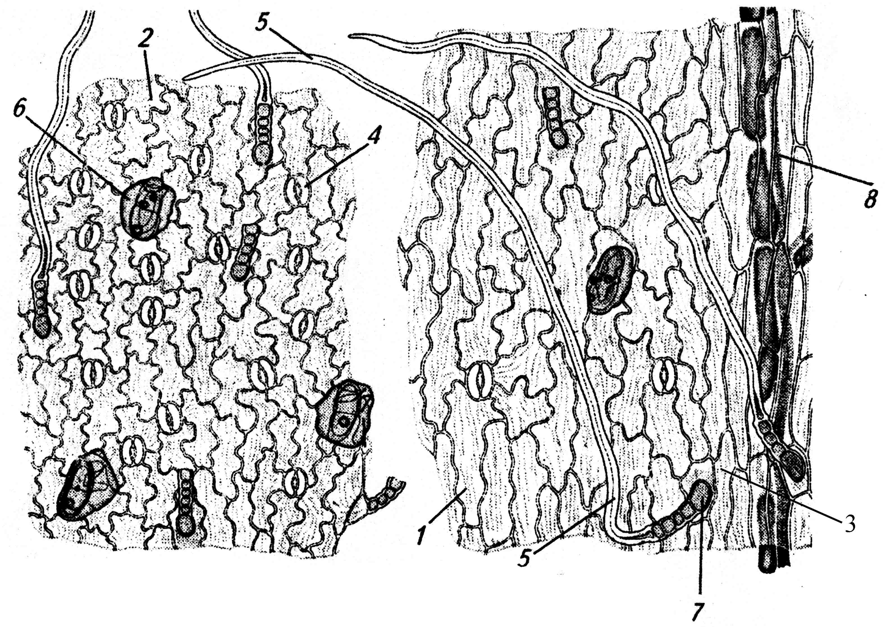
Література для підготовки до занять:
- Фармакогнозія : базовий підручник для студ. вищ. фармац. навч. закл. (фармац. ф-тів) IV рівня акредитації / В.С. Кисличенко, І.О. Журавель, С.М. Марчишин та ін.; за ред. В.С. Кисличенко. – Харків : НФаУ : Золоті сторінки, 2015. – 736 с.
- Фармакогнозія. Лабораторний практикум: навч. посібн. для здобувачів вищої освіти / В.С. Кисличенко, І.О. Журавель, О.М. Новосел, В.Ю. Кузнєцова, З.І. Омельченко, О.А. Кисличенко, Н.Є. Бурда, В.В. Процька, М.М. Кузнецова / за ред. В.С. Кисличенко, І.О. Журавель. – Х.: НФаУ, 2019. – 146 с.
- Практикум по фармакогнозии: Учебн. пособие для студ. вузов /В. Н. Ковалев, Н. В. Попова, В. С. Кисличенко и др.; Под общ. ред. В.Н. Ковалева. – Х. Изд-во НФаУ; Золотые страницы, 2003. – 512 с.

